Для участников проекта «Московское долголетие» в Черемушках прошли окружные соревнования
13.05.2021

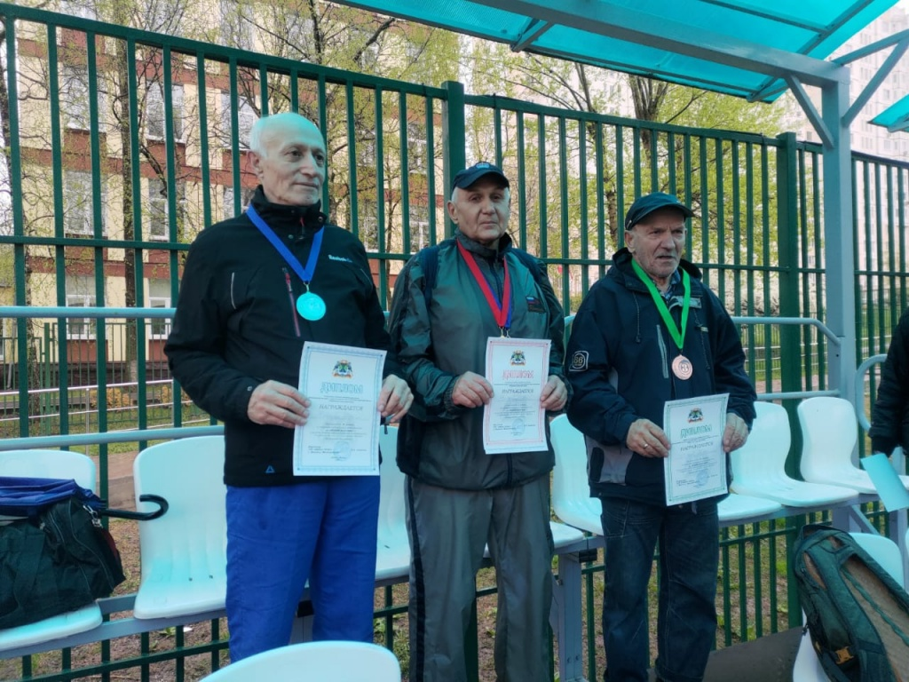
В окружных соревнованиях по легкой атлетике и комбинированной эстафете приняли участие жители ЮЗАО участвующие в проекте «Московское долголетие». В мероприятии приняли участие и жители района Черемушки.
Мероприятие проходило на спортивном стадионе, расположенном по адресу: улица Профсоюзная, дом 42 корпус 3. Участники команд состояли из двух человек: мужчины старше 60 лет и женщины старше 55 лет.
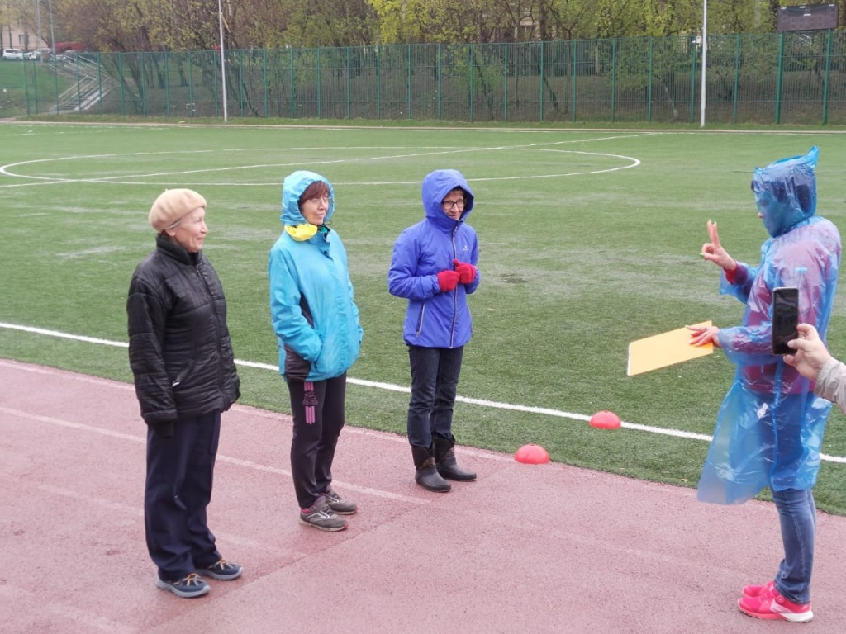
Во время состязаний по легкой атлетике участникам предстояло преодолеть дистанцию в 1500 метров, а участницам в 900 метров.
По результатам этих соревнований спортсмены из Черемушек заняли почетное первое место.
Комбинированная эстафета представляла собой выполнение следующих заданий: ведение футбольного мяча ногой по дистанции, ведение баскетбольного мяча рукой по дистанции. При подведении итогов учитывалось общее время участников команды.
Так, по результатам эстафеты команда Черемушек заняла второе место.
Победителей и призеров наградили памятными медалями и дипломами соответствующих степеней.
ФОТО: управа района Черемушки
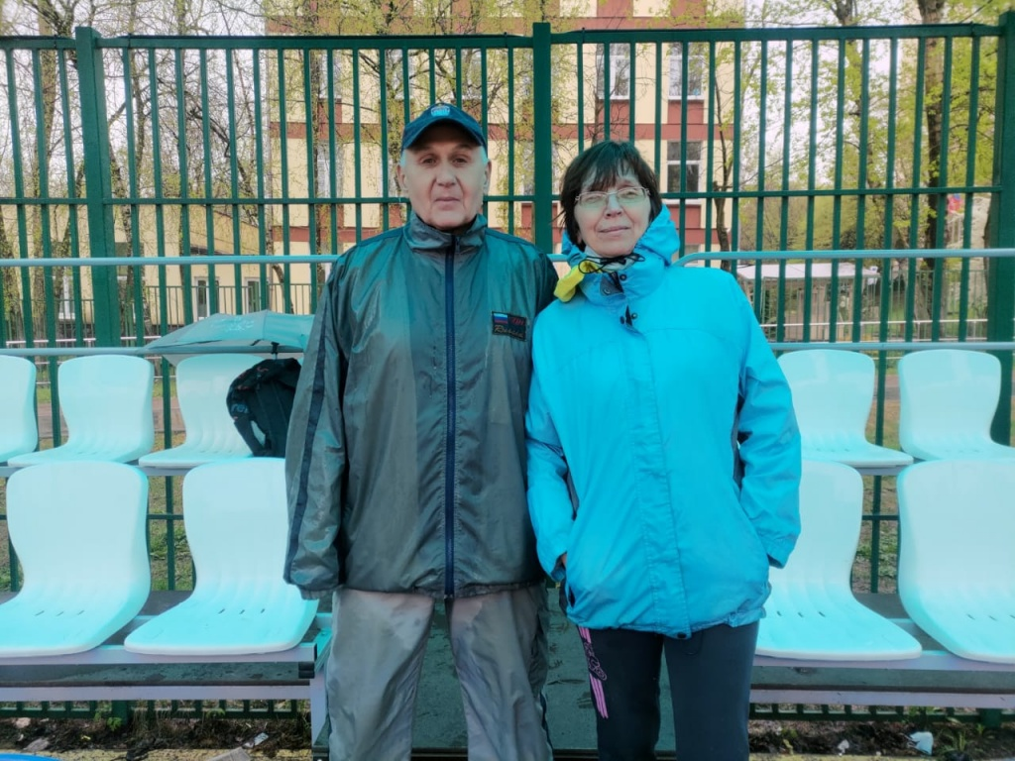

Адрес страницы: http://cheremush.mos.ru/presscenter/news/detail/9941232.html
Управа района Черемушки города Москвы

